Guía número 10 “Planificando juegos colectivos”
NOMBRE DE ESTUDIANTE: | CURSO:
FECHA:
OBJETIVO DE APRENDIZAJE
OA-1: Realizar habilidades motoras combinadas y OA-2: Ejecutar acciones motrices que presenten una solución a un problema, reconociendo diversos criterios (tiempo, espacio y números de personas)
OA-11: Practicar actividades físicas, demostrando comportamientos seguros, como: participar en actividades de calentamiento en forma apropiada; leer indicaciones; mantener su posición dentro de los límites establecidos para la actividad; asegurar que el espacio está libre de obstáculos.
OBJETIVO DE LA CLASE:
- Realizar una carrera fluida ejecutando movimientos cíclicos de brazos
- Realizar de forma grupal diferentes tareas motrices asociadas a tiempo, espacio y número de personas.
- Ejecutar actividades de calentamiento al inicio de la clase y ejercicios de vuelta a la calma al finalizar la sesión.
Actividades:
Lee atentamente las indicaciones.
Define el lugar donde se realizarán las actividades; un espacio libre, sin obstáculos y preferentemente con terreno liso, a fin de evitar accidentes.
- Recuerda usar ropa deportiva o cómoda para las actividades propuestas e incluir una toalla para lavarte posterior a la actividad física realizada.
- A continuación, antes de comenzar consigue una botella pequeña y llenada de agua para mantenerte hidratado.
CALENTAMIENTO
- Trota suavemente durante 3 minutos por un espacio determinado levantando tus piernas y moviendo tus brazos de forma coordinada.

*En caso de que no puedes realizar el trote te recomendamos las siguientes actividades para que entremos en calor:

- De forma libre y por un tiempo de 5 minutos realiza las siguientes acciones, desplázate arrastrando tu cuerpo por el suelo usando tus piernas y brazos como apoyo, luego utiliza tu espalda en contra del suelo para balancearte y lograr moverte de un punto a otro, gatea utilizando como puntos de apoyo las rodillas y las manos, y finalmente trota suavemente enfocándote en la calidad del movimiento, utiliza movimientos suaves y lentos.

*MOVILIDAD ARTICULAR
Realiza movimientos de tus articulaciones como hombros, codos, rodillas y muñecas para aumentar la movilidad, para ello, mueve de forma ordenada la cabeza, el cuello, los brazos, las muñecas, las manos, las rodillas y los pies en todas las direcciones posibles durante 10 segundos cada una.

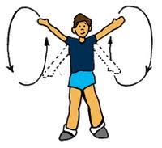
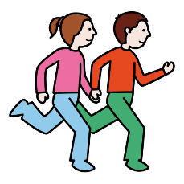

- Te recomendamos las siguientes elongaciones como preparación a la actividad física:
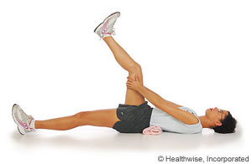
- Usar una toalla en la zona de la espalda baja.
- Elevar la pierna tomando con ambas manos la zona posterior de la pierna y mover el pie para que la planta del pie mire el techo y volver, realizar 8 repeticiones por cada lado.

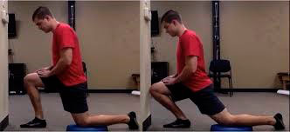
- Con una toalla en el suelo se apoyará una rodilla y la otra pierna se posicionará adelante con la planta del pie apoyada en el suelo, el tronco lo más recto posible se realizará una carga con el cuerpo en dirección frontal y se mantendrá por 10 segundos.
Realizar 4 repeticiones por lado.

PARTE PRINCIPAL
A continuación, ingresa al siguiente link
https://youtu.be/fYUX2eSgXzw
TERMINO
Recuerda, al finalizar las actividades no sentarte inmediatamente, sino caminar y respirar profundo varias veces. Además, puedes elongar o estirar tus músculos y compartir que te parecieron las actividades con un adulto.

